вОскресник

ТЕХНИЧЕСКАЯ ИНФОРМАЦИЯ 08.05.2022*

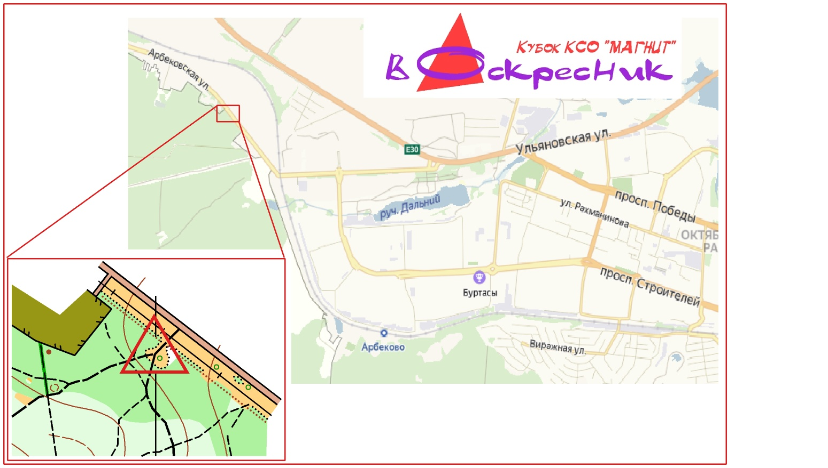
Время – 8 мая 2022 г.
Старт свободный
с 10:00 до 11:00

Место старта
- Арбековские каменоломни
(см. схему)

Карта
М 1:5 000 Н 5м Формат А4

Местность Типичный лиственный лес арбековского массива. Наличие техногенного ландшафта (старые каменоломни). Проходимость по всей площади средняя. Дорожная сеть развита хорошо.
Контрольное время для всех групп 1.5 часа.
Дистанции и легенды
Дистанции печатаются вместе с картой.
Легенды впечатаны в карту и выдаются на старте.
Карты герметизированы, или пакеты на старте.
Нумерация КП на картах 1,2…и т.д.
Аварийный азимут 90 градусов (пос. Арбеково и ул. Арбековская)
Система отметки .
Оборудование КП стандартное, призма и планка на колу

Параметры дистанций:
Простая | 1.1 км 4 КП
Малая | 1.9 км 10 КП
Средняя | 3,9 км 17 КП
Большая | 5,1 км 18 КП

Заявки на ОРГЕО до 21 00 6 мая.
Взнос согласно решению общего собрания.

Удачного Вам старта!
*Проект вОскресник является открытой тренировкой. Всю ответственность за несовершеннолетних участников до, во время и после дистанции спортивного ориентирования несут тренеры! Совершеннолетние участники участвуют под свою ответственность. Настоятельно рекомендуем всем иметь сотовые телефоны и не выпускать на дистанцию неподготовленных спортсменов.

